Лекция 11 Растительно-микробные сообщества

1 Понятие «клеточные ассоциации», цели их создания
2 Эндосимбиотические ассоциации
3 Экзосимбиотические ассоциации
4 Цианобактерии в искусственных ассоциациях с растительными клетками

Российская Технологическая Платформа
«РАСТЕНИЯ для БУДУЩЕГО»
Технологическая Платформа «Растения для будущего» (ТП) стартовала в 2003 г. как часть общей программы по развитию научно-обоснованной биоэкономики в Европе. Ее участниками являются представители академической науки, сельскохозяйственного сектора, промышленности. Технологическая Платформа устанавливает кратко-, средне- и долгосрочную концепции использования растений в европейском сельском хозяйстве, а также направления развития науки и биотехнологии, использующей возобновляемые биоресурсы в целях обеспечения конкурентоспособности и благополучия Европы.
Россия как участник ТП сформировала 4 основных направления для реализации Российской Платформы «Растения для будущего»:
- Молекулярная биология и геномика растений
- Биотехнология растений
- Растения как биофабрики
- Растительно-микробные сообщества

1 Понятие «клеточные ассоциации», цели их создания

В современной геномике растений и биотехнологии большой интерес вызывают молекулярные механизмы взаимодействия растений с полезными микроорганизмами, которые ответственны за повышение продуктивности растений, улучшение их питания и стимулирование роста, биоконтроль фитопатогенов, адаптацию к загрязнению почвы, например, тяжелыми металлами, пестицидами и т.д.
Использование специфических растительно-микробных сообществ позволит:
– сократить применение агрохимикатов;
– перейти к энергосберегающим технологиям в сельском хозяйстве;
– уменьшить загрязнение окружающей среды;
– сберечь здоровье населения в регионах интенсивного земледелия.
Создание искусственных ассоциаций – новое, сравнительно молодое направление клеточной инженерии.
Клеточные ассоциации – искусственные клеточные системы, полученные путем введения микроорганизмов в клетки или в популяции культивируемых клеток растений.
Ассоциации могут быть как внутриклеточные (эндосимбиотического типа), так и межклеточные (экзосимбиотического типа). В первом случае микроорганизмы вводят в изолированные протопласты высших растений. Во втором - совместно культивируют клетки и ткани растений с микроорганизмами. При создании ассоциаций предполагается, что клетки растений и их популяции должны приобретать новые свойства, обусловленные присутствием в них микроорганизмов.
Цели создания популяций:
Условно можно обозначить 4 цели. Первые две цели имеют значение для решения теоретических вопросов биологии, последние две – носят ярко выраженный прикладной характер, разработка которых позволит повысить продуктивность сельскохозяйственных растений.
1. Экспериментальная проверка гипотезы теории симбиотического происхождения эукариотической клетки, которое предположительно проходило через стадии эндо- и экзосимбиоза. Реконструкция отдельных стадий эволюционного процесса симбиогенеза.
2. Моделирование природных симбиотических отношений растений и микроорганизмов, играющих огромную роль в процессе фиксации атмосферного азота (обеспечение связанным азотом природных экосистем, а также агроценозов).
3. Повышение продуктивности растительных клеток-продуцентов экономически важных для медицины и ряда отраслей промышленности веществ.
Для того чтобы такое биотехнологическое производство было рентабельным, необходимо культивировать клетки на простых по составу питательных средах. В то же время, среды достаточно сложны по составу и включают в себя витамины, гормоны, источники углеродного питания, так как клетки в культуре являются гетеротрофами или обладают ограниченной способностью к фотосинтезу (каллусные культуры, культивируемые в темноте). Совмещение в культивируемых клетках растений способности к фотосинтезу и биосинтезу специфических продуктов – маловероятно. На сегодняшний день существующие классические технологии не позволяют получить подобное сочетание, поскольку показана их отрицательная коррелятивная зависимость. Поэтому введение в такие культуры микроорганизмов, синтезирующих субстраты для роста растительных клеток или предшественники для биосинтеза полезных веществ представляется весьма заманчивым.
В микробиологии есть опыт смешанного культивирования. Т.е. когда культивируют одновременно несколько разных штаммов или даже видов бактерий. Он показывает, что системы микроорганизмов более эффективны, чем монокультуры. Их используют для очистки сточных вод, получения ферментов, биологически активных веществ (ауксины, витамины, антибиотики). Считается, что в биотехнологии найдут применение смешанные популяции, включающие в себя как сочетания нескольких штаммов микроорганизмов, так и представителей царств растений и животных.
4. Получение улучшенных растений с новыми свойствами, при условии, что отношения, которые складываются между клетками партнеров при совместном выращивании, сохраняются в растениях-регенерантах. В литературе обсуждаются возможности улучшения таким способом сельскохозяйственных растений, в первую очередь получение растений со способностью к автономной фиксации молекулярного азота.
Известно, что при внесении удобрений используется от 30 до 50% внесенного азота. Другой путь поступления азота – биологическая фиксация молекулярного азота. Большая часть осуществляется азотфиксирующими симбионтами, но этот процесс характерен лишь для некоторых видов высших растений и микроорганизмов. Для повышения доли биологической фиксации азота используют 3 подхода:
1. Инокуляция азотфиксирующими микроорганизмами (бактериальные удобрения). Недостаток – низкая выживаемость интродуцируемых чистых культур и вытеснение их естественной почвенной микрофлорой.
2. Создание азотфиксирующих растений методами генной инженерии. При этом предлагается вводить гены nif в протопласты высших растений. Препятствия на этом пути: процесс требует большого количества энергии, которой нет в растительной клетке, нет также систем транспорта, запасов железа и молибдена, необходимых для синтеза фермента нитрогеназы, нет систем защиты нитрогеназы от инактивации кислородом.
3. Введение целых азотфиксирующих организмов в растения. Такие ассоциации должны учитывать особенности организации природных азотфиксирующих симбиозов:
– целостность обоих партнеров,
– интеграция партнеров в пределах организма макросимбионта,
– относительная обособленность макросимбионта.
С помощью клеточной инженерии можно осуществить жизнедеятельность азотфиксирующих организмов в клетках и тканях культурных растений. При этом возможна проверка большого числа сочетаний партнеров. В процессе культивирования возможна также адаптация партнеров друг к другу. Кроме того, бактериальные симбионты могут быть интегрированы в ткани растений с сохранением их интактности, что позволит оградить нитрогеназу от кислорода, выделяемого растением в процессе фотосинтеза.
В настоящее время вышесказанные положения подтверждаются рядом экспериментов по созданию клеточных ассоциаций различной природы. Рассмотрим каждый тип ассоциаций более подробно.

2 Эндосимбиотические ассоциации

Это внутриклеточные ассоциации, которые получают путем введения в изолированные протопласты растений микроорганизмов следующих систематических групп: бактерий, дрожжей, цианобактерий, цианелл.

ЦИАНЕЛЛЫ, синезелёные водоросли (цианобактерии) рода хроококкус (Сhгооcoccus), живущие в качестве симбионтов в клетках бесцветных одноклеточных организмов - некоторых зелёных и криптофитовых водорослей и некоторых простейших (корненожки). Клеточные оболочки редуцированы, запасных питательных веществ нет, т. к. получают необходимые вещества из клеток хозяина. Выполняют функцию хлоропластов. Деление Ц. надвое осуществляется путём перетяжки и не приурочено к периоду размножения клетки-хозяина.

Существует несколько способов введения микроорганизмов в протопласты (рис. 1):
1. Эндоцитоз (инвагинация плазмалеммы (цитоплазматической мембраны), при этом везикула с микроорганизмом высвобождается в цитоплазме протопласта.
2. Интеграция (слияние) мембран протопласта и микроорганизма, органеллы водорослей высвобождаются в цитоплазму протопласта, но при этом они не окружены плазмалеммой протопласта.
3. Заключение микроорганизма в искусственные мембраны - липосомы. Например, в протопласты лука вводили цианобактерии, заключенные в липидные капли.
Каждый из методов имеет свои достоинства и недостатки. В первом случае везикулы окружены цитоплазматической мембраной протопласта, в результате чего может произойти слияние с лизосомами и разрушение микроорганизма.
Во втором случае происходит нарушение целостности микроорганизма: в цитоплазме оказываются органеллы.
В третьем случае в цитоплазме оказываются интактные микроорганизмы, что является одним из условий воспроизведения естественного симбиоза. Такого же результата можно достичь используя метод микроинъекций (например – цианобактерий) в пространство между стенкой и плазмолированной клеткой лука. Этот способ можно рассматривать либо как стадию перед попаданием бактерий в цитоплазму, либо как получение ассоциаций межклеточного типа.
К сожалению, жизнеспособных систем на основе изолированных протопластов в настоящее время не получено, так как в процессе культивирования происходило разрушение либо микроорганизма, либо протопласта. Необходимы дальнейшие исследования.
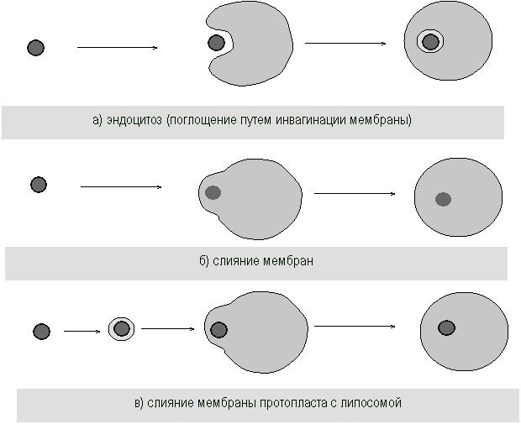
Рис. 1 – Введение микроорганизмов в изолированные протопласты высших растений (по L. Folke, O.Gamborg, 1981)

3 Экзосимбиотические ассоциации с водорослями, грибами, азотфиксаторами
Партнеры те же, в основном – азотфиксаторы (Rhizobium, Azotobacter, Azospirillum), Chlorella (водоросли) и различные виды грибов. Общий принцип создания таких ассоциаций - совместное культивирование клеток растений с микроорганизмами.
Способы ведения микроорганизмов в культуру могут быть различны:
1) внесение микроорганизмов непосредственно в культуру;
2) высев на поверхности агара рядом с каллусом, но без соприкосновения;
3) разделение бактериальных клеток и культуры мембранами, обеспечивающими обмен продуктами метаболизма, но не допускающими контакта между партнерами.
Рассмотрим результаты попыток создания ассоциаций с различными партнерами.
Ассоциации с клубеньковыми бактериями
Сначала создавались упрощенные модельные системы для изучения симбиоза бобовых растений с клетками растений. Каллусную ткань сои инфицировали клетками Rhizobium. Были получены подобия инфекционных нитей и бактероидов в каллусной клетке. В таких ассоциациях клетки бактерий проявляли нитрогеназную активность (НГА), отсутствующую в чистой культуре. Это свидетельствовало о процессе азотфиксации.
Далее были созданы и азотфиксирующие ассоциации Rhizobium с культурами тканей небобовых растений. В таких ассоциациях клетки бактерий были локализованы на поверхности растительных клеток, проникали вглубь каллуса по межклетникам и изредка обнаруживались внутри клеток. В основном сохраняли палочковидную форму без образования бактероидов. В большинстве таких экспериментов бактериальные клетки угнетали рост растительных и усиливали их отмирание. Сообщения о положительном взаимном влиянии единичны. Есть одна удачная попытка регенерации растений табака из ассоциации каллусной ткани с Rhizobium.
Ассоциации со свободноживущими азотфиксаторами
Azotobacter, Azospirillum живут в ризосфере растений и иногда образуют с ними ассоциации. Главная задача проведения экспериментов с этими бактериями - получение эффективных азотфиксирующих систем, растущих на среде без связанного азота, с перспективой регенерации растений.
В таких экспериментах была обнаружена видовая специфичность. Каллусные культуры табака, проса быстро "обрастали" Azospirillum, но через 4 недели погибали. Ткань сахарного тростника субкультивировали в аналогичных условиях 18 месяцев, при этом стабильные ассоциации формировались только на среде с низким содержанием связанного азота или без него. Бактерии проявляли НГА во всех случаях.
И Azotobacter, и Azospirillum в соответствующих ассоциациях были локализованы на поверхности или в межклетниках и никогда не проникали внутрь клетки. Растения-регенеранты пока не получены.

Ассоциации с зелеными водорослями
Каллус моркови инокулировали одним из штаммов Chlorella, культивировали на свету на среде с дефицитом азота, каллус жил несколько месяцев. Контрольные же растения погибали. Клетки водоросли не проникали внутрь растительных.
Ассоциации с грибами
Ткань руты (лекарственное растение) раздельно культивировали с различными грибами, при этом на клетки растений влияли диффундирующие через агар выделения гриба. В некоторых случаях добавляли культуральную жидкость грибов. Совместное культивирование с Botritis allii увеличивало синтез алкалоидов в 10 раз по сравнению с контролем, а добавление культуральной жидкости – в 50 раз.
- Ассоциации с псевдомонадами бактерии рода Pseudomonas

4 Цианобактерии в искусственных ассоциациях с растительными клетками
Цианобактерии как партнеры в искусственных ассоциациях имеют ряд особенностей:
1 предполагают, что древние цианобактерии сыграли роль в формировании эукариотической клетки;
2 чаще других фототрофов вступают в симбиотические отношения с другими организмами в природе;
3 в симбиозах осуществляют различные метаболические функции: с автотрофами играют роль азотфиксаторов, с гетеротрофами обеспечивают партнеров продуктами фотосинтеза;
4 способны выделять в среду углеводы, аминокислоты, пептиды, витамины, гормоны;
5 в процессе фотосинтеза выделяют кислород, которые растения в процессе дыхания потребляют;
6 находят практическое применение в улучшении обеспечения растений связанным азотом.
Препятствием использования цианобактерий для создания клеточных ассоциаций могут служить различные требования к условиям культивирования: у клеток растений оптимум рН 5–5.5, а цианобактерий нейтрально-щелочной (7 - 10); для растительных клеток температурный оптимум 24–27 ^{о}С, для бактерий – 30–40 ⁰С; концентрация минеральных солей в среде для выращивания растительных клеток выше, чем требуется для цианобактерий.
В исследованиях, проведенных на кафедре клеточной физиологии и иммунологии МГУ, проверялись различные сочетания партнеров, с использованием как каллусных, так и суспензионных культур. Был отмечен ряд физиологических реакций: от ингибирования одного партнера другим до взаимной стимуляции процессов жизнедеятельности.
В суспензионных культурах клеток табака и Anabaena nidulans отмечено следующее:
– взаимная стимуляция роста, когда в условиях, неоптимальных для роста каждого компонента системы, происходила взаимная стимуляция;
– двухфазность ростовых процессов: за пиком роста цианобактерий следует пик роста растительных клеток, сопровождающийся частичной деградацией цианобактерий. Предполагается, что в первой фазе роста отношения партнеров носят характер мутуализма (полезного взаимодействия);
– цианобактерии адсорбируются на поверхности клеток, проникают вглубь клеточных агрегатов, но часть партнеров остается в суспензии в свободном состоянии;
– растительные клетки потребляют продукты фотосинтеза цианобактерий;
– между клетками растений и микроорганизмов устанавливаются метаболические взаимодействия, которые могут привести к стимуляции видоспецифических биосинтезов растительных клеток.
Ассоциации каллусных тканей с цианобактериями получали двумя способами:
1. Использовали изолированные протопласты, выделенные из дефицитных по хлорофиллу участков мезофилла листа.
2. Использовали каллус, выделенный из бесхлорофильного участка листа, к которому подсевали суспензию Anabaena variablis. При этом каллусные культуры стабильно росли не менее 2 лет. Антагонизма не было.
Добавляя в среду ауксины и цитокинины, удалось вызвать органогенез у каллуса табака, ассоциированного с цианобактерией. Сформировались белые побеги регенерантов табака с участками сине-зеленого цвета, содержащими бактерии. В регенерантах из каллуса цианобактерии имели внутритканевую локализацию и обнаруживались только в листьях. Их также находили на поверхности листа, стебля (рис. 2), в сосудистой системе, устьицах.
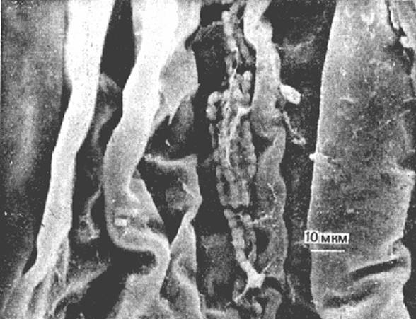
Рис 2 – Цепочки Anabaena variabilis в углублениях складчатой поверхности стебля табака (по Р. Г. Бутенко и др., 1987)

Некоторые виды цианобактерий способны к фотосинтезу и азотфиксации (рис ). Как выяснилось, эти процессы у них разобщены как пространственно, так и временно. Во-первых, фотосинтез у них происходит в дневное светлое время суток, азотфиксация – в темное время суток. Во-вторых, у азотфиксирующих цианобактерий (например, цианобактерии Anabaena, рис. ) образуются нитевидные колонии, в которых одни клетки занимаются только фотосинтезом и не фиксируют азот, другие клетки образуют «гетероцисты» (они покрыты плотной оболочкой, которая не пропускает кислород). Гетероцисты занимаются только фиксацией азота. Эти два типа клеток обмениваются между собой органикой и соединениями азота. Их наличие позволяет одновременно проводить и фиксацию азота и фотосинтез.

Рис. Нитчатая цианобактерия Oscillatoria. Фиксирует азот на свету в анаэробных условиях. При появлении кислорода в среде азотфиксация прекращается, начинается фотосинтез.
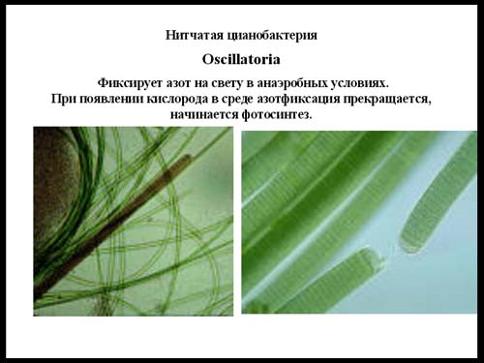
Рис. Цианобактерия Anabaena – организм, способный одновременно к фотосинтезу и азотфиксации | 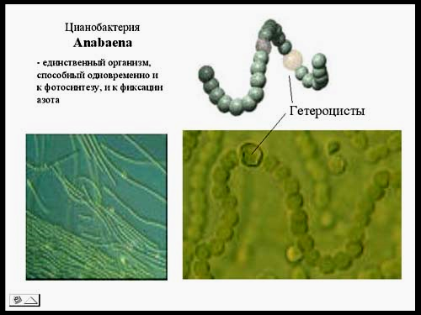

Результаты по получению ассоциаций цианобактерий с растениями - регенерантами представляют интерес в связи с проблемой повышения доли биологически связанного азота в азотном питании растений.

